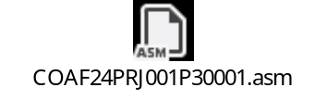
BÁO CÁO
Part 3 Bài tập lớn
Thành viên | Mã sinh viên | Nhóm lớp tín chỉ | Đánh giá mức độ
Dương Hoàng Anh | B23DCAT007 | G02 | 100%
Nguyễn Hoàng Anh | B23DCAT012 | G02 | 100%
Trần Khánh Duy | B23DCAT077 | G02 | 100%
Hà Duy Long (NT) | B23DCAT172 | G02 | 100%

Bảng phân công nhiệm vụ trong nhóm:
Thành viên | Các công việc | Mức độ hoàn thành | Ghi chú
Dương Hoàng Anh | - Tìm hiểu phần mềm Proteus 8 Professional | 100%
Nguyễn Hoàng Anh | - Code ASM chạy led 7 đoạn | 100%
Trần Khánh Duy | - Tìm hiểu phần mềm Proteus 8 Professional | 100%
Hà Duy Long | - Code ASM chạy led 7 đoạn | 100%

- Mã nguồn:



